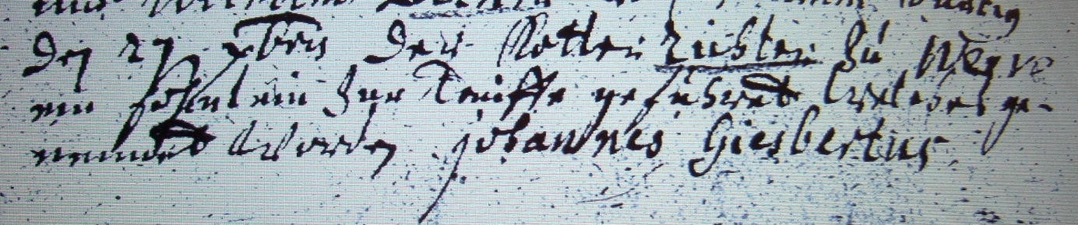

Kirchenbuch Heeren 1689; ARCHION-Bild 9 in „Taufen etc. 1683 - 1716
Abschrift:
„Den 27 xbris (Dezember, KJK) der Kötter Richter zu Werve ein Söhnlein zur Tauffe geführet welches genand worden Johannes Giesbertus“.

